▼リリースURL
親御さんの悩みに関するアンケート
https://www.e-juken.jp/topic200922.html

中学受験 合格の秘訣は、「親御さんの悩み」にあった！！

アクセラレーテッドラーニングジャパン有限会社（本社：東京都千代田区）の運営する中学受験の情報ポータルサイト「かしこい塾の使い方」（https://www.e-juken.jp/）では、本サイトに会員登録するメルマガ会員様のうち、中学受験を目指すお子さんをお持ちの親御さま136名を対象に2020年9月8日(火)～15日(火)にかけて、「親御さんの悩み」をテーマにアンケートを実施いたしました。

＜調査結果トピックス＞
- 家族皆が中学受験に対するまあまあ協力的と考える方が5割弱。
- お子さんの成績の伸び悩みがストレスになっている方が4割。
- 親御さんが悩んでいる時夫（または妻）と相談する方が6割。

＜アンケート調査概要＞
アンケートテーマ：「親御さんの悩み」
調査期間：2020年9月8日(火)～15(火)
調査方法：インターネット調査
回答者数：かしこい塾の使い方メルマガ会員 136名
（中学受験を目指すお子さんをお持ちの親御さま）
関連URL：https://www.e-juken.jp/topic200922.html
＊＊＊＊＊＊＊＊＊
この度、中学受験の情報ポータルサイト「かしこい塾の使い方」（https://www.e-juken.jp/）では、中学受験を目指すお子さんをお持ちの親御さんに「親御さんのストレスになってしまうのはどのようなことですか？」など、「親御さんの悩み」についてアンケートを実施しました。
家族は皆、中学受験に協力的ですか？

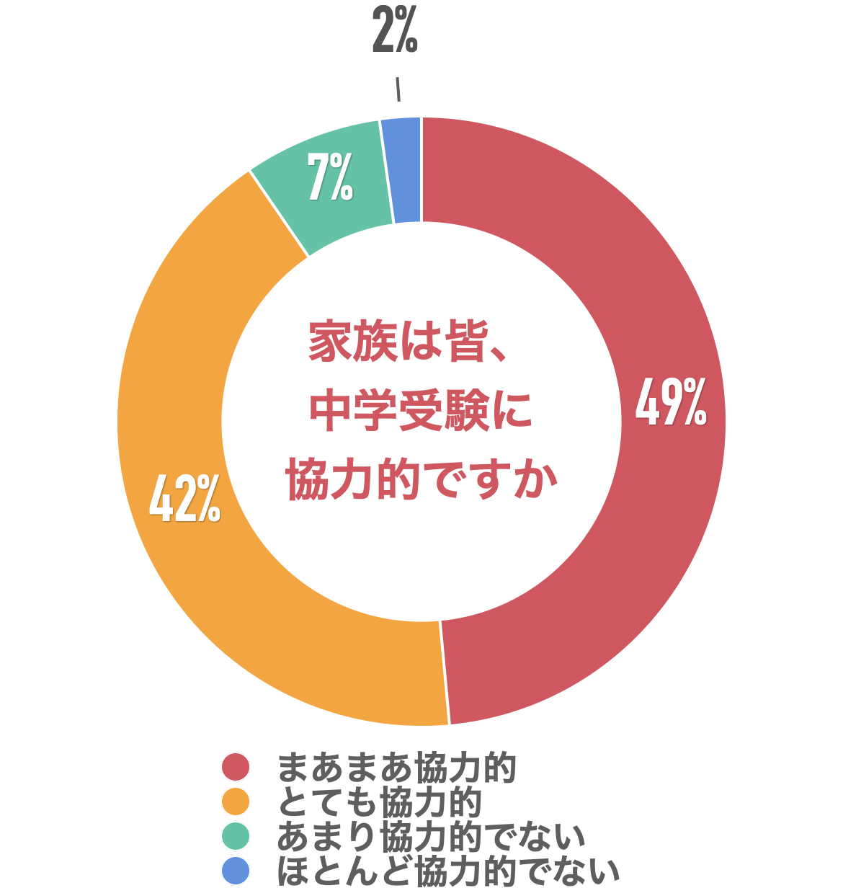

【解説】
「まあまあ協力的」が49％、「とても協力的」が42％、「あまり協力的でない」と「ほとんど協力的でない」と答えた方がそれぞれ7％と2％でした。
問題が起きたら家族で話し合い、みんなで協力し合う環境が理想です。受験勉強を通して、お子さんに学力や学習習慣がつくだけでなく、中学受験を乗り越えることで家族の絆も深まります。
（主任相談員 西村 則康）

親御さんのストレスになってしまうのはどのようなことですか？
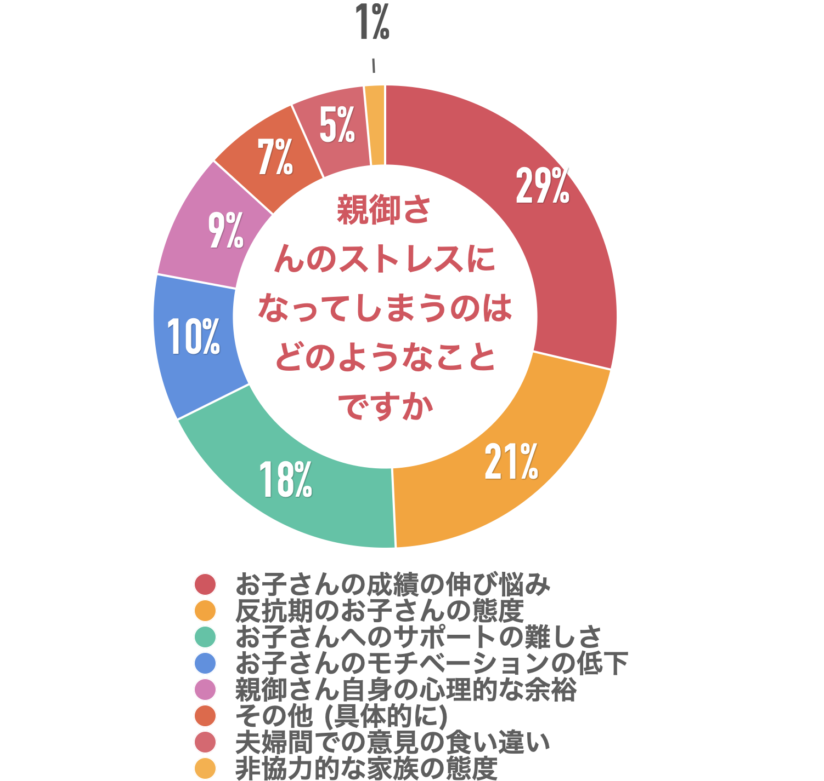

【解説】
「お子さんの成績の伸び悩み」が29％、「反抗期のお子さんの態度」が21％、「お子さんへのサポートの難しさ」が18％、他には「その他（具体的に）」、「お子さんのモチベーションの低下」、「親御さん自身の心理的な余裕」、「夫婦間での意見の食い違い」、「非協力的な家族の態度」という回答でした。「その他（具体的に）」と答えた方からは、以下のような回答がありました。
- 少しでも子供の負担を減らしたく、省けるものを探すのに四苦八苦している。
- 上記のうち、「夫婦間での意見の食い違い」「非協力的な家族の態度」を除くすべてがストレスです。
- 子ども本人が「今やらなくてもいつかエンジンがかかって上手くいく」と思っているのがイライラの最大の原因。全く手をつけようとしない。
- まだ3年生ということもあり、特にストレスを感じることはありません
- 時間がいくらあっても足りないこと。
- 子供は反抗期もなくやる気に満ち溢れて頑張っていますが成績がずっと伸び悩んでいるため、親の焦りと不安が半端ないです。
- 上記殆どすべて
- 子供がテレビを我慢しているのに主人が観ている時間が長い事。
- マイペースな性格

人は悩みがあると、気持ちに余裕がなくなります。そして、親の焦りは、お子さんにいい影響がありません。お子さんに必ず伝染するのです。お母さん自身のストレスを軽くすることは、中学受験を成功させる上でとても大切なのです。

（主任相談員 辻 義夫）

親御さんに悩みがある時、主に誰に相談していますか？
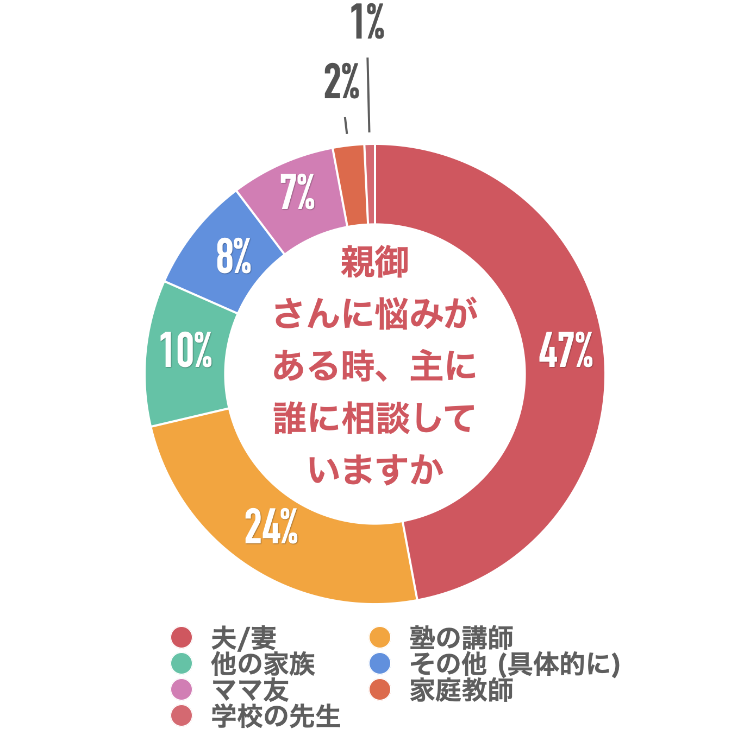
【解説】
アンケート結果では、「夫/妻」が66%、続いて「塾の講師」が19%、「他の家族」が12%、「その他（具体的に）」が4%、「ママ友」が7％、「家庭教師」が2％、「学校の先生」が1％でした。「その他（具体的に）」と答えた方からは、以下のような回答がありました。
- 実母
- 相談できる人はいない
- 誰にも相談はしてません。西村先生を始めとした、こちらのサイトを主宰されている先生方の書籍などを参考にしております。
- ブログの友達
- 職場の同僚(受験経験者)
- 子どもを担当してくれているカウンセラーや医師
中学受験を目指す上で大切なことは、お母さんとお父さんの役割をはっきりと分けることです。お子さんのそばで、スケジュールを管理したりフォローをするのはお母さん。お父さんのいちばんの役割は、お母さんのフォローと、たまのお子さんへの声かけです。
（主任相談員 西村 則康）

■今回のアンケート項目
Q1: お住まいの地域を教えてください。
Q2: お子さんの性別を教えてください。
Q3: お子さんの学年を教えてください。
Q4: 家族は皆、中学受験に協力的ですか？
Q5: 中学受験をはじめたことで家庭にプラスまたはマイナスだと思う変化はありますか？
Q6: 親御さんのストレスになってしまうのはどのようなことですか？
Q7: 親御さんに悩みがある時、主に誰に相談していますか？
Q8: これまで、お子さんとの接し方で失敗したなと感じたことを教えてください。
Q9: 中学受験をするお子さんを持つ親として一番悩んでいることは何ですか？
Q10: 中学受験をやめさせようか悩んだことはありますか？

■中学受験の情報ポータルサイト「かしこい塾の使い方」
お子さんが中学受験を目指して大手進学塾に通っているものの、なかなか成績が伸びないことに悩む親御さんに向けて、塾の使い方をガイドとして誕生したサイト。中学受験のテクニック、正しい知識、ぐんぐん成績を伸ばすための情報を提供している。
（ＵＲＬ）https://www.e-juken.jp/

アクセラレーテッドラーニングジャパン有限会社では、今後も定期的に中学受験に役立つ最新情報を発信していく予定です。

■お問い合わせ先
アクセラレーテッドラーニングジャパン有限会社 PR事業部 担当：加藤
TEL：03-5510-2530/FAX：03-5510-2533 Mail:kato@superweb.co.jp

